**L’acidification des océans**

**Les causes :**

Les émissions de dioxyde de carbone (CO2) provenant de la **combustion de fossiles** rendent les océans du monde plus acides. Environ la moitié de tout le CO2 qui a été pompé dans l'atmosphère depuis le début de l'ère industrielle, il y a 250 ans, a été absorbé par les océans par des processus naturels. Dans l'eau, le CO2 réagit pour former de l'acide carbonique et, au fil des ans, l'acidité de l'océan a augmenté de près de 30%. Cette augmentation de l'acidité modifie l'équilibre des autres formes de carbone dans l'eau, y compris le carbonate de calcium (CaCO3).

**Changements dans la chimie des océans**

L'acidité de toute solution est déterminée par la concentration relative en ions hydrogène (H +). Une concentration plus élevée d'ions H + dans une solution correspond à une acidité plus élevée, qui est mesurée comme un pH inférieur. Lorsque le CO2 se dissout dans l'eau de mer, il crée de l'acide carbonique (H2CO3) et libère du H +, qui réagit ensuite avec les ions carbonate (CO32−) et **l'aragonite** (la forme stable du carbonate de calcium) pour former du bicarbonate (HCO3−). À l'heure actuelle, l'eau de mer est extrêmement riche en minéraux de carbonate dissous. Cependant, à mesure que l'acidité des océans augmente, les concentrations d'ions carbonates diminuent.

## Ocean_Acidification-1150_0L’acidité des océans avant l’année 1700: pH = 8.2

## L’acidité des océans à l’état actuel: pH = 8.1

## Dans l’avenir : pH = ???

***Déséquilibre éco-physiologiques de l’acidification***

**Les calcificateurs marins :**

Les changements dans la chimie des océans peuvent avoir de profondes conséquences. Certaines espèces marines (**les calcificateurs marins**) qui utilisent une forme de carbonate pour construire leurs squelettes et leurs coquilles, comme les coraux et les mollusques, peuvent être endommagées car l'acide formé dans l'eau consomme ce carbonate et le rend moins accessible à ces organismes. Plus le CO2 est absorbé dans l'océan, plus les approvisionnements en carbonate seront limités à l'avenir et plus il sera difficile pour les coraux de se maintenir.

Dans ces conditions, les calcificateurs marins auraient beaucoup moins de matière (**carbonate de calcium**) pour maintenir leurs coquilles et leurs squelettes.

**Des expériences** en laboratoire dans lesquelles le pH de l'eau de mer a été abaissé à 8,05 (**début 21 siècle**) ont montré que ces organismes placés dans ces environnements ne se développent pas, ainsi que ceux placés dans des environnements avec un pH 7,8 (**projeté pour l'année 2100**).

En conséquence, leur petite taille les expose à un risque plus élevé d'être mangés par les prédateurs.

Cette condition, peut entraîner des problèmes de respiration de l'animal ainsi que de croissance et de reproduction.

**Relations prédateur-proie :** Les changements physiologiques provoqués par l'augmentation de l'acidité ont le potentiel de modifier les relations prédateur-proie. Certaines expériences ont montré que les squelettes carbonatés des larves d'oursins sont plus petits dans des conditions d'acidité accrue; une telle diminution de la taille globale pourrait les rendre plus exposés aux prédateurs qui les éviteraient dans des conditions normales.

**Les récifs coralliens :**

Les récifs coralliens du monde, qui abritent de nombreuses espèces et sont souvent considérés par les écologistes comme les centres de la biodiversité des océans, pourraient décliner et même disparaître si l'acidification des océans s'intensifie et que les concentrations d'ions carbonates continuent de baisser.

**Réduction des populations de phytoplancton :**

Les scientifiques prédisent que la réduction des populations de phytoplancton due à l'acidité des océans peut augmenter le réchauffement climatique. Le phytoplancton marin produit du **sulfure de diméthyle (CH3) 2S** (DMS), un gaz qui constitue la source la plus importante de soufre dans l'atmosphère. Le soufre dans la haute atmosphère réfléchit une partie du rayonnement solaire entrant dans l'espace et l'empêche ainsi de réchauffer la surface de la Terre. Les modèles prédisent que la production de DMS diminuera d'environ 18% d'ici 2100 par rapport aux niveaux pré-industriels, ce qui entraînera un rayonnement supplémentaire correspondant à une augmentation de la température atmosphérique d'environ 0,25 ° C.

**Les pluies acides**

Les pluies acides se produisent lorsque du dioxyde de soufre (SO2) et des oxydes d'azote (NOX) sont émis dans l'atmosphère et transportés par les courants d'air.

L'oxyde nitrique (NO) et le dioxyde d'azote (NO2) contribuent à la formation de smog (fumée + brouillard) et de pluies acides, ainsi qu'ils affectent la couche d'ozone.

Le SO2 et les NOX réagissent avec l'eau, l'oxygène et d'autres produits chimiques pour former des acides sulfurique et nitrique.

**Sources :**

Bien qu'une petite partie du SO2 et des NOX qui causent les pluies acides proviennent de sources naturelles telles que les volcans, la majeure partie provient de la combustion de combustibles fossile pour produire de l'électricité. Les deux tiers du SO2 et le quart des NOX dans l'atmosphère proviennent de générateurs électriques, Véhicules, fabrication, raffineries de pétrole et autres industries.

**Dispersion :**

Les vents peuvent souffler du SO2 et des NOX sur de longues distances et au-delà des frontières, ce qui rend les pluies acides un problème pour tout le monde et pas seulement pour ceux qui vivent à proximité de ces sources.

Les acides sulfurique et nitrique formés dans l'atmosphère tombent au sol mélangés à la pluie, la neige et le brouillard.

Cette eau acide s'écoule sur le sol et peuvent être nocives pour la santé humaine, la faune et la flore.

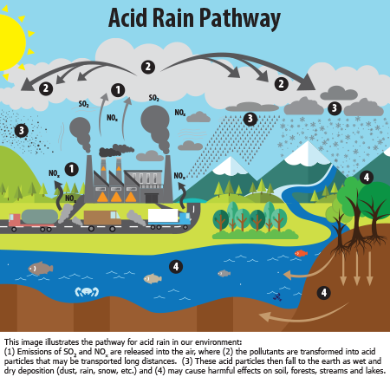

**Fig.** USA Environmental Protection Agency.

***Déséquilibre éco-physiologiques de pluies acides***

L'inhalation de petites particules provoque ou aggrave des maladies respiratoires, telles que la bronchite, et aggrave les maladies cardiaques existantes.

Les NOx réagissent avec les composés organiques volatils en présence de lumière solaire pour former de l'ozone (O3). L'ozone peut provoquer des effets indésirables tels que des dommages aux tissus pulmonaires et une réduction de la fonction pulmonaire, principalement dans les populations sensibles (enfants, personnes âgées, asthmatiques).

Les NOx peuvent facilement réagir avec de nombreux produits chimiques organiques pour former certaines substances toxiques comme les nitroarènes, les nitrosamines et les radicaux de nitrate qui peuvent provoquer des mutations de l'ADN.

L'effet direct de l'émission de NOx a une contribution positive à l'effet de serre par la formation d'ozone, car l'ozone troposphérique peut absorber le rayonnement infrarouge, et donc intensifier le réchauffement climatique.

La figure ci-dessous illustre le niveau de pH auquel les organismes clés peuvent être perdus à mesure que leur environnement devient plus acide. Tous les poissons, crustacés ou insectes qu'ils mangent ne tolèrent pas le même pH.

 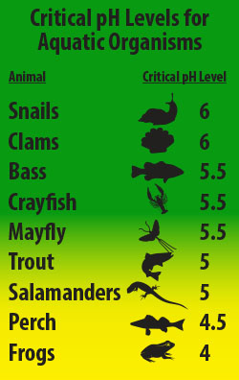

**Les effets des pluies acides sur les écosystèmes :**

Un écosystème est une communauté de plantes, d'animaux et d'autres organismes ainsi que leur environnement, notamment l'air, l'eau et le sol. Tout dans un écosystème est connecté. Si quelque chose nuit à une partie d'un écosystème - une espèce de plante ou d'animal, le sol ou l'eau, cela peut avoir un impact sur tout le reste.

**Effets des pluies acides sur les poissons et la faune**

Les effets écologiques des pluies acides sont plus clairement visibles dans les environnements aquatiques, tels que les ruisseaux, les lacs et les marais où ils peuvent être nocifs pour les poissons et autres animaux sauvages. Lorsqu'elle s'écoule à travers le sol, l'eau de pluie acide peut lessiver l'aluminium des particules d'argile du sol et ensuite s'écouler dans les ruisseaux et les lacs. Plus l'acide est introduit dans l'écosystème, plus l'aluminium est libéré.

Certains types de plantes et d'animaux peuvent tolérer des eaux acides et des quantités modérées d'aluminium. D'autres, cependant, sont sensibles aux acides et seront perdus à mesure que le pH diminue. Généralement, les jeunes de la plupart des espèces sont plus sensibles aux conditions environnementales que les adultes. À pH 5, la plupart des œufs de poisson ne peuvent pas éclore. À des niveaux de pH inférieurs, certains poissons adultes meurent. Certains lacs acides n'ont pas de poisson. Même si une espèce de poisson ou d'animal peut tolérer une eau modérément acide, les animaux ou les plantes qu'elle mange ne le peuvent pas. Par exemple, les grenouilles ont un pH critique d'environ 4, mais les éphémères (mayflies) qu'elles mangent sont plus sensibles et peuvent ne pas survivre à un pH inférieur à 5,5.

**Effets des pluies acides sur les plantes:**

Les arbres morts sont un phénomène courant dans les zones touchées par les pluies acides. Les pluies acides lessivent l'aluminium du sol. Cet aluminium peut être nocif pour les plantes et les animaux. Les pluies acides éliminent également les minéraux et les nutriments du sol dont les arbres ont besoin pour pousser.

À haute altitude, le brouillard acide et les nuages peuvent éliminer les éléments nutritifs du feuillage des arbres, les laissant avec des feuilles et des aiguilles brunes ou mortes. Les arbres sont alors moins capables d'absorber la lumière du soleil, ce qui les rend faibles et moins capables de résister aux températures glaciales.

